**1fd75c3872a94e26ad68c7fa7667bdc82c07dd4ba85f4a6793f7a2b4e943b8fd**

**T.C.**

**SAKARYA ÜNİVERSİTESİ**

**BİLGİSAYAR VE BİLİŞİM BİLİMLERİ FAKÜLTESİ**

**BİLGİSAYAR MÜHENDİSLİĞİ BÖLÜMÜ**

BULANIK MANTIK VE YAPAY SİNİR AĞLARINA GİRİŞ DERSİ ÖDEV RAPORU

**2.ÖDEV – YAPAY SİNİR AĞLARI KULLANARAK BAYRAK TAHMİNİ**

**B161210059 - Habibullah METİN**

**Bilgisayar Mühendisliği 4.Sınıf Öğrencisi**

Bulanık Mantık ve Yapay Sinir Ağlarına Giriş Dersi

YAPAY SİNİR AĞLARI KULLANARAK BAYRAK TAHMİNİ

Habibullah Metin

b161210059 – 1A Grubu

Özet

Bu ödevde yapmaya çalıştığım yapay sinir ağı kullanarak ilgili girdilerle beklenen çıktıyı bulmak ve hata oranlarını hesaplamak ve grafiklerini çizmek

Anahtar Kelimeler: getTotalNetworkError,getLearningRule,getPreviousEpochError, learn,MomentumBackPropogation,MuliLayerPerceptron

GELİŞTİRİLEN YAZILIM

Bu yazdığım uygulamada temel amacım MomentumBackPropogation eğitim modelini kullanarak ara katmandaki nöron sayısı, momentum, öğrenme katsayısı ve de epoch değerlerini değiştirerek en iyi çalışan modeli hesaplamak ve bu model ile belirli bir hata payı ile doğru çıktıları bulmaktı. Bu uygulamada Neuroph kütüphanesini kullandım. Bu kütüphane aracılığıyla önce metin dosyasından veri setini okuyup bu veri setindeki %70lik kısmı eğitim kalan %30luk kısmı da test olarak ayırdım. Veri setimin her satırındaki çıktılar farklı olsa da veri seti çıktıları alfabetik gittiği için karıştırdım. Karıştırma işlemini Exceldeki rand() fonksiyonuyla yaptım ve tüm satırları rastgele karıştırdım ve o şekilde yapay sinir ağına veri setinin %70’ini eğittim. Veri setini ayrıştırmadan önce sayısal veriler için normalizasyon işlemini min_max fonksiyonunda yaptım. Eğit fonksiyonunda ise aktivasyon fonksiyonu sigmoid olan multilayer perceptron kullandım. Test fonksiyonunda ise MSE hata hesaplama yöntemini kullanarak test verisindeki toplam hatayı hesapladım ve farklı ağlar için raporda belirttim. Tek test fonksiyonuyla kullanıcıdan girdileri alarak beklenen çıktıyı hesaplıyorum. Sonuç fonksiyonunda ise ilgili output değerleriyle çıktı olacak ülkeyi veriyorum. Bu fonksiyonları main fonksiyonumda kullanarak programımı çalışır hale getiriyorum. Bu uygulama sayesinde herhangi biri istediği değerleri vererek o değerlere ait bayrak olup olmadığını öğrenebilecek.

SONUÇ

Bu ödev ile tolere edilebilir bir hata payı ile eğitim ve test hata oranlarını hesapladım ve kullanıcıdan girdi alarak test ettim ayrıca ara katmandaki nöron sayısı, momentum, öğrenme katsayısı ve epoch değerlerini derste öğrendiğim teorik bilgiler ve deneme yanılma yöntemi ile uygun hata payını hesapladım.

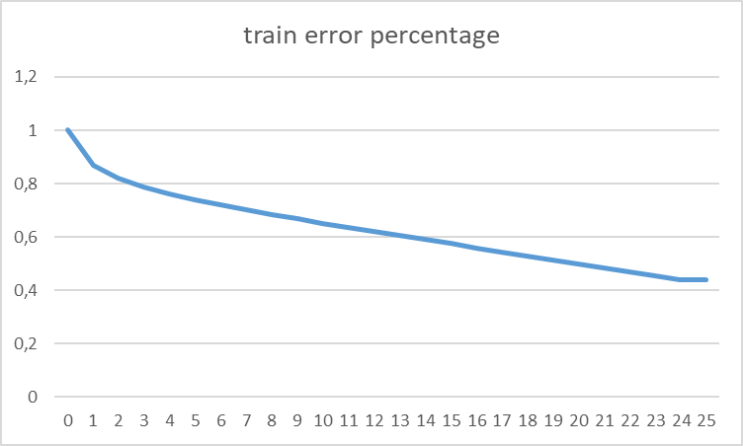

ann = new YSA(88,0.4,0.01,25); Eğitimdeki son hata değeri : 0,440441927

Testteki hata değeri : 0,314571533

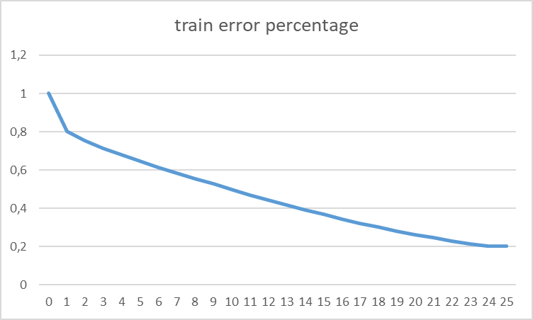

ann = new YSA(88,0.4,0.02,25);

Eğitimdeki son hata değeri : 0,201428295

Testteki hata değeri : 0,342897448

ann = new YSA(44,0.6,0.04,25); Eğitimdeki son hata değeri : 0,125158877

Testteki hata değeri : 0,353792348

ann = new YSA(176,0.6,0.03,25);

Eğitimdeki son hata değeri : 0,097420045

Testteki hata değeri : 0,368678494

ann = new YSA(22,0.6,0.02,50); ann = new YSA(44,0.6,0.02,50);

Eğitimdeki son hata değeri : 0,091427918 Eğitimdeki son hata değeri : 0,059567171

Testteki hata değeri : 0,418462698 Testteki hata değeri : 0,38719302099896724

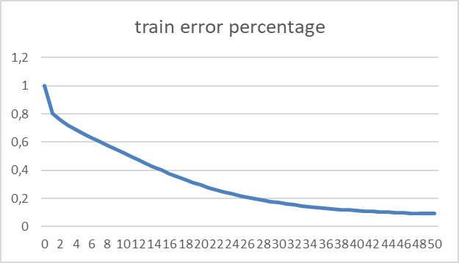

ann = new YSA(66,0.8,0.01,50);

Eğitimdeki son hata değeri : 0,091311917

Testteki son hata değeri : 0,375383235

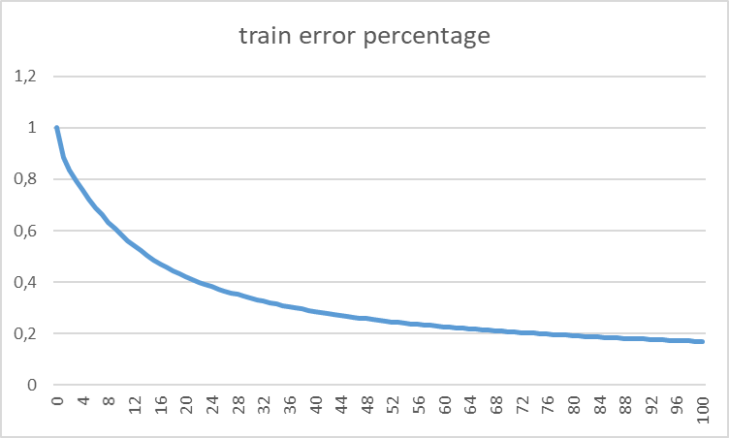

ann = new YSA(11,0.8,0.01,100); Eğitimdeki son hata değeri : 0,170901481

Testteki son hata değeri : 0,415015571

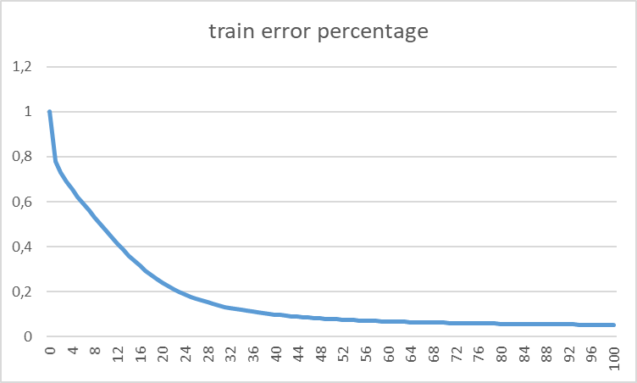

ann = new YSA(88,0.8,0.005,100); Eğitimdeki son hata değeri : 0,053288572

Testteki son hata değeri : 0,404767050288064

En iyi bulduğum hata değerleri bunlardır.

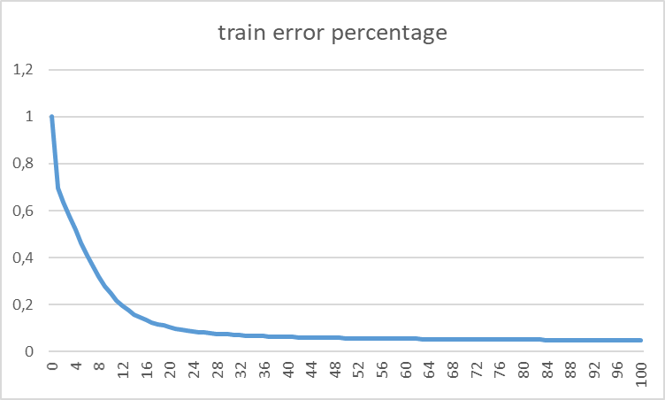

ann = new YSA(88,0.6,0.01,100); Eğitimdeki son hata değeri : 0,048506566

Testteki hata değeri 0,389827523